|  |  |  |  |  |  |  |
| --- | --- | --- | --- | --- | --- | --- |
| **الملكة العربية السعودية**  **وزارة التعليم**  **إدارة التعليم بمحافظة الزلفي**  **مدرسة اليمامة الابتدائية** |  | **اختبار الفترة الأولى لمادة الرياضيات الفصل الدراسي الأول للعام 1446هـ** | | | | |
| **الصف** | **سادس** | **الفصل** |  | **الدرجة من 20** |
| **اسم الطالب** |  | | |  |

السؤالالأول / اختر الإجابة الصحيحة في الجمل التالية وذلك بوضع علامة (**🗸**) في المربع الصحيح :

10

**12**

|  |  |  |  |  |  |  |
| --- | --- | --- | --- | --- | --- | --- |
| **1**  **الســــؤال الثاني** | **قيمة ${}_{}^{٤}٢$ =** | | **2** | **تحليل العدد 30 إلى عوامله الأولية =** | | |
| **أ-** |  | **16** | **أ-** |  | **2 × 3 × 5** | |
| **ب-** |  | **14** | **ب-** |  | **2 × 3 × 7** | |
| **ج-** |  | **10** | **ج-** |  | **3 × 5 × 7** | |
| **د-** |  | **12** | **د-** |  | **5 × 7 × 11** | |
| **3** | **العدد الأولي من الأعداد التالية هو:** | | **4** | **إذا كانت م = ٥ ، ن = 3 فاحسب قيمة العبارة التالية م × ن** | | |
| **أ-** |  | **6** | **أ-** |  | **11** | |
| **ب-** |  | **7** | **ب-** |  | **15** | |
| **ج-** |  | **8** | **ج-** |  | **20** | |
| **د-** |  | **9** | **د-** |  | **35** | |
| **5** | **اكمل النمط : 3 ، 8 ، 13 ، 18 ، ...... ، ......** | | **6** | **القيمة العددية للعبارة: ٢ × ( 5 – 4 ) + ٥ تساوي:** | | |
| **أ-** |  | **13 ، 29** | **أ-** |  | **3** | |
| **ب-** |  | **14 ، 24** | **ب-** |  | **5** | |
| **ج-** |  | **23 ، 28** | **ج-** |  | **7** | |
| **د-** |  | **17 ، 30** | **د-** |  | **9** | |
| **7** | **أذا كانت هـ + ٧ = ١2 أذاً هـ = ....** | | **8** | **قاعدة الدالة الممثلة في الجدول** | |  |
| **أ-** |  | **هـ = 2** | **أ-** |  | **2 × س** |
| **ب-** |  | **هـ = 3** | **ب-** |  | **س ÷ 2** |
| **ج-** |  | **هـ = 4** | **ج-** |  | **س + 2** |
| **د-** |  | **هـ = 5** | **د-** |  | **س - 1** |

10

**8**

السؤال الثاني / أجب عما يلي :

**1/ عددُ الدقائقِ التي قضاها ناصر في مذاكرة مادة الرياضيات خلالَ أسبوعٍ : 8 ، 5 ، 5 ، 3 ، 4 أوجد ما يلي :**

**أ/ الوسيط = ....................... ب / المنوال = ....................... ج/ المدَى = .......................**

**د / المتوسط الحسابي = ..........................................................................................**

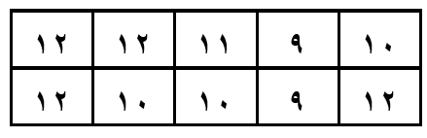 **2/ الجدول التالي يوضح أعمار مجموعة من طلاب الصف السادس**

**مثل هذه البيانات بالنقاط :**

**4/ من خلال التمثيل بالأعمدة**

**بكم تزيد الكتب الثقافية على الكتب العلمية ؟**

**3/ يمثّل الجدول الآتي عدد البرامج التعليمية التي شاهدها مجموعة من الطلاب. فكم طالبا شاهد أقل من ٩ برامج؟**

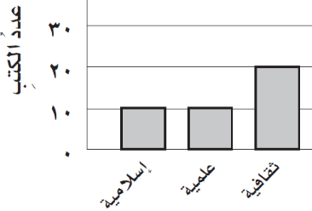

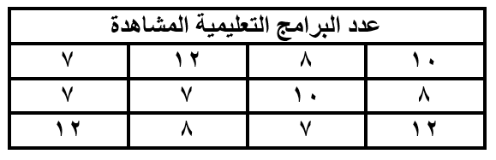

**......................**

**......................**

**......................**

**.................................**

|  |  |  |
| --- | --- | --- |
| المملكـة العـربية السعـودية | صورة تحتوي على نص, الخط, الرسومات, شعار  تم إنشاء الوصف تلقائياً | المادة: رياضيات |
| وزارة التعليم | الصف : السادس الابتدائي |
| الإدارة العامة للتعليم بمحافظة ........ | الزمن: |
| المدرسة............... | عدد الأوراق : 2 |
| **اسئلة اختبار منتصف الفصل الدراسي الأول لعام 1446هـ** | | |

|  |  |  |  |  |  |
| --- | --- | --- | --- | --- | --- |
| **اسم الطالبة** | **.......................................** | **الصف** | **6/ ...........** | **الدرجة المستحقة** |  |
| **20** |

|  |  |  |  |  |  |  |  |  |  |
| --- | --- | --- | --- | --- | --- | --- | --- | --- | --- |
| 12  **السؤال الأول اختاري الإجابة الصحيحة لكل مما يلي :** | | | | | | | | | |
|  | أكملِ النمط: 5، 11، 17، 23،...... | | | | | | | | |
| أ | 24 | ب | 25 | ج | 27 | د | 29 | |
|  | أي مما يأتي يعبر عن تحليل العدد 36 الى عوامله الأولية ؟ | | | | | | | | |
| أ | 2×2×3×3 | ب | 2×2× 6 | ج | 2×6×5 | د | 9×2×8 | |
|  | يمكننا كتابة 3×3×3 ×3 باستعمال الأسس بالصورة التالية ... | | | | | | | | |
| أ | 23 | ب | 43 | ج | 24 | د | 4 4 | |
|  | اكتب 4 5 في صورة حاصل ضرب العامل في نفسه . | | | | | | | | |
| أ | 4×4×5 | ب | 4×4×4×5 | ج | 4×4×4×4×4 | د | 4×4×4×4×4×5 | |
|  | قيمة العبارة 4+3×5 تساوي ....... | | | | | | | | |
| أ | 16 | ب | 17 | ج | 19 | د | 20 | |
|  | المتوسط الحسابي لعدد الطلاب لكل نشاط 9 ، 6، 11، 6 يساوي .... | | | | | | | | |
| أ | 6 | ب | 7 | ج | 8 | د | 9 | |
|  | المنوال لمجموعة البيانات : 19،18،18،12،10 هو: | | | | | | | | |
| أ | 10 | ب | 12 | ج | 18 | د | 19 | |
|  | إذا كان مجموع عمري يوسف وأخيه حمد 21 سنة، وعمر يوسف 6 سنوات ، حل المعادلة  6+ ص=21 ؛ لتجد قيمة ص التي ترمز إلى عمر حمد. | | | | | | | | |
| أ | 14 | ب | 15 | ج | 16 | د | 17 | |
|  | احسب قيمة العبارة الجبرية : 16 +ب ، إذا كانت ب=25 | | | | | | | | |
| أ | 35 | ب | 40 | ج | 41 | د | 45 | |
|  | حدد العبارة المختلفة عن العبارات الثلاث الأخرى . | | | | | | | | |
| أ | 7ص | ب | 6+8 | ج | س ص | د | 3أ +2  **يتبع** | |
|  | **صورة تحتوي على نص, خط, الخط, تخطيط  تم إنشاء الوصف تلقائياً**من التمثيل بالنقاط المجاور :  ماعدد الطلاب الحاصلين على 8 درجات؟ | | | | | | | | |
| أ | 1 | ب | 2 | ج | 3 | د | 5 | |
|  | **صورة تحتوي على نص, الخط, رقم, لقطة شاشة  تم إنشاء الوصف تلقائياً**أوجد قاعدة الدالة الممثلة بالجدول المجاور . | | | | | | | | |
| أ | 3س | ب | 4س | ج | 6+س | د | س+3 | |
|  | | | | | | | | | |

5

**السؤال الثاني ضعي علامة ( ) أمام العبارة الصحيحة وعلامة ( × ) أمام العبارة الخاطئة فيما يلي:**

|  |  |  |
| --- | --- | --- |
| (1 | المدى لمجموعة من البيانات هو الفرق بين أكبر قيم المجموعة وأصغرها . | ( ) |
| (2 | العدد 11 هو عدد غيرأولي . | ( ) |
| (3 | يستعمل التمثيل بالخطوط لتوضيح تغير مجموعة من البيانات مع مرور الزمن. | ( ) |
| (4 | القيم التي تكون أعلى أو اقل كثيراً من بقية البيانات تسمى القيم المتطرفة. | ( ) |
| (5 | الوسيط لمجموعة البيانات : 12،10،8،4،3 هو 4 | ( ) |

3

**السؤال الثالث أجيبي حسب المطلوب :**

تمثل الاعمدة البيانية في الشكل المجاور مقدار ماحصل طلاب كل صف من نقاط في معرض المدرسة . الصف الذي حصل تقريباً على مثلي ماحصل عليه الصف الأول متوسط؟

أ)

1. حل المعادلة : 3ص=15 ذهنيًّا .

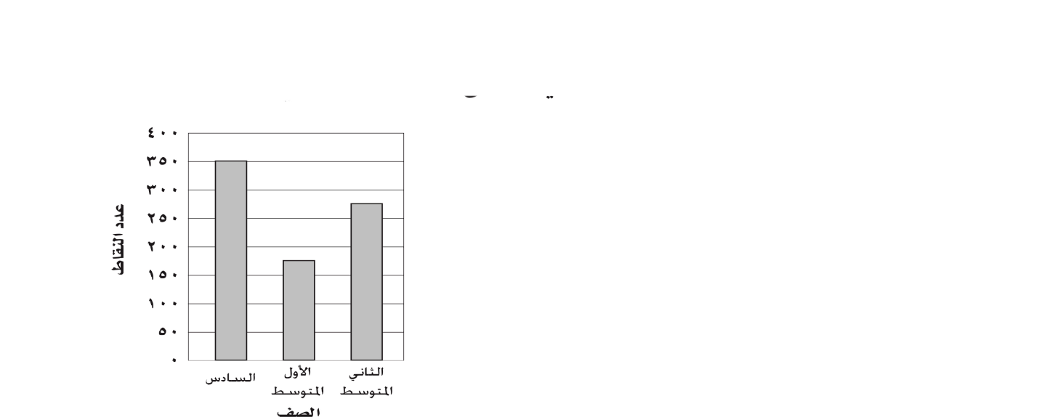

.....................................................

ج) أوجد عددين أوليّين مجموعُهما 30

.....................................................

.............................

.....................................................

أ.البندري

**انتهت الأسئلة**

**المملكة العربية السعودية**

**وزارة التعليم**

**مدارس**

**مدارس القمة الأهلية**



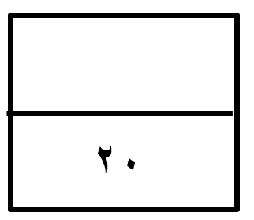

**اختبار الفترة الأولى الفصل الدراسي الأول - لمادة الرياضيات - الصف السادس الابتدائي**

الأسم :.....................

|  |  |  |  |  |  |  |  |
| --- | --- | --- | --- | --- | --- | --- | --- |
| **اختار الإجابة الصحيحة فيما يلي ( إجابة واحدة فقط)** | | | | | | | |
| 1. **تحتفل المملكة العربية السعودية باليوم الوطني في يوم 23 سبتمبر. العدد 23 هو عدد:** | | | | | | | |
| **أ** | **أولي** | **ب** | **غير أولي** | **ج** | **غير ذلك** | **د** | **عشري** |
| 1. القوة السادسة للعدد 4 =...........: | | | | | | | |
| **أ** | **24** | **ب** | **64** | **ج** | **46** | **د** | **26** |
| 1. **العدد 58 في صورة حاصل ضرب العامل في نفسه = ........:** | | | | | | | |
| **أ** | **40** | **ب** | **8×5** | **ج** | **5×5×5×5×5×5×5×5** | **د** | **8×8×8×8×8** |
| 1. قاعدة الدالة الممثلة في الجدول المجاور هي :  |  |  | | --- | --- | | **س** | **...........** | | **5** | **0** | |  |  | | **7** | **2** | | **10** | **5** | | | | | | | | |
| **أ** | ***س-3*** | **ب** | **س-5** | **ج** | **س+3** | **د** | **س+5** |
| 1. **الأعداد الثلاثة الآتية في النمط ( 2 – 4 – 6 – 8 - ..........هي :** | | | | | | | |
| **أ** | 16-32-64 | **ب** | **8-10-12** | **ج** | ***10-12-14*** | **د** | 9-10-11 |
| 1. **اذا كان عدد المشاركين في مسابقة الخط هو ( 14-11-9-14-12-10 ) فإن قيمة المنوال هي :** | | | | | | | |
| **أ** | **10** | **ب** | **111** | **ج** | **12** | **د** | **14** |
| 1. من خلال التمثيل المجاور تزيد عدد الصفحات التي قرأتها ساره في اليوم الرابع على عدد الصفحات التي قرأتها في اليوم السابع بـ هي : | | | | | | | |
| **أ** | **4** | **ب** | **5** | **ج** | **6** | **د** | **7** |

**أكمل الفراغات الاتية بما يناسبها:**

|  |  |
| --- | --- |
| 1 | **اذا كانت ص= 4، فإن قيمة العبارة 42 – 5 ص هي ....................** |
| 2 | **حل المعادلة س+ 6 = 24 هو......................** |
| 3 | **المدى للبيانات ( 45-31-22-43-21-36 ) هو........................** |
| 4 | **من التمثيل بالأعمدة المجاور الحيوان الذي متوسط عمره**    **يساوي مثلي متوسط عمر الزرافة هو.............** |

* **أجد قيمة كل من العبارتين الآتيتين :**

4×32-5 2×(3+7)÷5-1

* **حلل العددين التاليين إلى عواملهما الأولية مستعملاً الأسس.**

50 18

* **أوجد ( المتوسط الحسابي، الوسيط) لمجموعة البيانات الاتية:**

**أسعار خمسة أنواع مختلفة من العصائر بالريالات**

**8 - 6 - 5 - 6- 5**

**المتوسط الحسابي = ................................................**

**الوسيط =.........................................................**

* **مثل بالنقاط بيانات الجدول أدناه:**

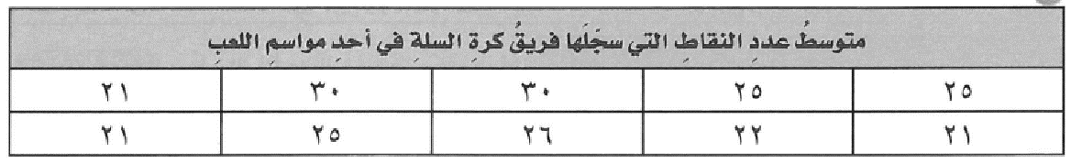

**انتهت الأسئلة ..**

**أ/**

|  |  |  |
| --- | --- | --- |
| **المملكة العربية السعودية**  **وزارة التعليم**  **إدارة التعليم بمحايل عسير**  **مدرسة النعمان بن بشير** | https://2.bp.blogspot.com/-2iu8eDp6Phc/ViP6IRhaYvI/AAAAAAAAD5E/wXTyhATuQu0/s1600/%25D8%25B4%25D8%25B9%25D8%25A7%25D8%25B1%2B%25D8%25A7%25D9%2584%25D9%2588%25D8%25B2%25D8%25A7%25D8%25B1%25D8%25A9.jpg | الدرجة : ـــــــــــــــــــــــــ  20  توقيع ولي الأمر: |

|  |
| --- |
| **اختبار منتصف الفصل الدراسي الأول 1446 هـ** |
| **اسم الطالب: ............................................ المادة : رياضيات الصف : السادس الابتدائي** |

**السؤال الأول: اختر الإجابة الصحيحة في كل سؤال مما يأتي:**

|  |  |  |  |  |  |  |  |  |
| --- | --- | --- | --- | --- | --- | --- | --- | --- |
| **1** | **الأعداد الأولية المحصورة بين 4 ، 15** | | | | | | | |
| **أ** | **3 أعداد أولية** | **ب** | **4 أعداد أولية** | **ج** | **5 أعداد أولية** | **د** | **6 أعداد أولية** |

|  |  |  |  |  |  |  |  |  |
| --- | --- | --- | --- | --- | --- | --- | --- | --- |
| **2** | **العدد الذي تمثله القوة التالية 91 =** | | | | | | | |
| **أ** | **1** | **ب** | **9** | **ج** | **19** | **د** | **91** |

|  |  |  |  |  |  |  |  |  |
| --- | --- | --- | --- | --- | --- | --- | --- | --- |
| **3** | **في المعادلة ص+ 7 = 13 قيمة ص=** | | | | | | | |
| **أ** | **5** | **ب** | **6** | **ج** | **7** | **د** | **20** |

|  |  |  |  |  |  |  |  |  |
| --- | --- | --- | --- | --- | --- | --- | --- | --- |
| **4** | **الشكل السادس في النمط التالي:** | | | | | | | |
| **أ** |  | **ب** |  | **ج** |  | **د** |  |

|  |  |  |  |  |  |  |  |  |
| --- | --- | --- | --- | --- | --- | --- | --- | --- |
| **5** | **في التمثيل بالأعمدة التالي**  **الكتب التي تم إعارة 20 كتاب منها هي:** | | | | | | | |
| **أ** | **القصص** | **ب** | **العلمية** | **ج** | **الثقافية** | **د** | **الإسلامية** |

**السؤال الثاني (أ): صنف الأعداد التالية إلى أولي أوغير أولي:**

|  |  |  |  |  |
| --- | --- | --- | --- | --- |
| العدد | **8** | **21** | **17** | **7** |
| التصنيف |  |  |  |  |

**السؤال الثاني (ب): اكتب كل قوة في صورة حاصل ضرب العامل في نفسه، ثم اوجد الناتج.**

**32 28**  **410**

---------------------------------------------------------------------------------------

**السؤال الثالث (أ): اكتب نواتج الضرب التالية باستعمال الأسس**

7 × 7 = 4 × 4 × 4 × 4 × 4 =

---------------------------------------------------------------------------------------

**السؤال الثالث (ب): اوجد قيمة العبارات التالية:**

9 - 3 × 2 7 × 9 - ( 5 + 8 ) 3 + 16 ÷ 4

**السؤال الرابع: إذا كانت م = 3 ، ن = 5 فاحسب قيمة العبارات التالية :**

م ن = 2 م + 5 =

**أصدق الدعوات بالتوفيق الدائم .... معلم المادة: حسن القرني**

24 – ( 3م – 5 ) =

**انتهت الأسئلة.. أصدق الدعوات بالتوفيق الدائم لكم**

**معلم المادة: حسن سالم القرني**

|  |  |  |  |  |  |
| --- | --- | --- | --- | --- | --- |
| الصف السادس / .................. | اسم الطالبة : ......................................................................................................................................... | | | | |
| س1 / اختاري الإجابة الصحيحة في الأسئلة من 1 – 10 بوضع خط تحتها .. | | | | | |
| العدد الغير أولي من بين الأعداد التالية هو : | | | | | -1- |
| 29 | 20 | 17 | 3 | | |
| ناتج تحليل العدد 25 إلى عوامله الأولية هو : | | | | | -2- |
| 2× 3 × 8 | 3 × 7 | 5 × 2 × 2 | 5 × 5 | | |
| 3 تكعيب = .............. | | | | | -3- |
| 18 | 9 | 33 | 27 | | |
| |  |  |  |  | | --- | --- | --- | --- | | 10 | 6 | 2 | س | | 5 | 3 | 1 | المخرجة ( ............................) |   قاعدة الدالة الممثلة بالجدول المقابل هي : | | | | | -4- |
| س ÷ 2 | س - 2 | س + 2 | 2 س | | |
| إذا كانت جـ = 7 فإن قيمة 12 – جـ هي : | | | | | -5- |
| 3 | 6 | 5 | 4 | | |
| قيمة العبارة : 14 ÷( 5 – 3 ) × 6 = ........................ | | | | | -6- |
| 48 | 42 | 40 | 36 | | |
| حل المعادلة 8 ص = 24 هو : ص = .............. | | | | | -7- |
| 5 | 4 | 3 | 2 | | |
| العدد التالي في النمط : 3 ، 4 ، 6 ، 9 ، 13 ، .............. هو : | | | | | -8- |
| 22 | 18 | 15 | 14 | | |
| التمثيل البياني المجاور يبين أن أعلى درجة حصلت عليها الطالبة  ...........................................  **سمر**  **هدى**  **هيا** | | | | -9- | |
| هيا | هدى | سمر | منى | | |
| التمثيل بالنقاط المقابل يبين أن عدد الطلاب الذين حصلوا على  6 درجات أو أقل هو : | | | | -10- | |
| 8 | 10 | 11 | 14 | | |

20

**أسئلة الاختبار االنصفي للفصلين ( 1 ، 2 ) للصف السادس الابتدائي**

**الفصل الدراسي الأول 1446هـ**

|  |  |
| --- | --- |
| س3 / مثلي البيانات في الجدول المعطى بالخطوط ، ثم  صفي التغير في درجات خالد خلال الفصل الدراسي  الأول. | س2 / التمثيل البياني المعطى يبين عدد الكتب الأكثر  تفضيلًا لطلاب أحد المدارس.  أوجدي: المتوسط الحسابي والوسيط والمنوال  والمدى لهذه البيانات. |
| |  |  | | --- | --- | | درجات اختبار خالد في مادة الحاسب | | | الدرجة | الاختبار | | **10** | الأول | | **10** | الثاني | | **13** | الثالث | | **16** | الرابع | | **20** | الخامس |  |  |  |  |  |  | | --- | --- | --- | --- | --- | |  |  |  |  |  | |  |  |  |  |  | |  |  |  |  |  | |  |  |  |  |  | |  |  |  |  |  |   **المقارنة :**  ....................................................................................................................  ...................................................................................................................  ................................................................................................................. | * المتوسط الحسابي :   ....................................................................................................................  ...................................................................................................................  ...................................................................................................................   * الوسيط :   .  ................................................................................................   * المنوال :   ..............................................................................................   * المدى :   .............................................................................................. |
| س4 / حللي العدد **90**  إلى عوامله الأولية مستعملة الأسس . | |
|  | |

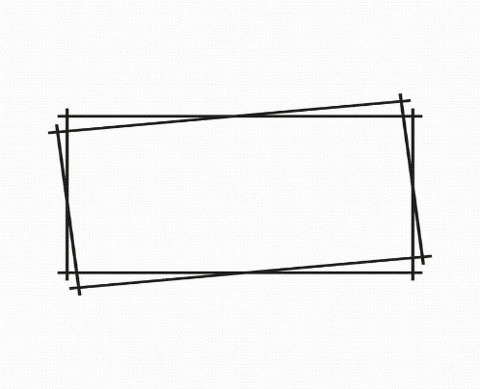

انتهت الأسئلة

دعواتي لكن بالتوفيق